Taller de diagramas de flujo

Ejercicio 1: Saludar a un Usuario Problema: Crear un algoritmo que solicite el nombre del usuario y lo salude. Explicación: Para este ejercicio, el sistema debe pedir un nombre y luego mostrar un mensaje de saludo.

Pasos: 1. Iniciar el proceso.

2. Pedir al usuario que ingrese su nombre.

3. Leer el nombre ingresado.

4. Mostrar un mensaje de saludo con el nombre ingresado.

5. Finalizar el proceso.

DIAGRAMA DE FLUJO

1. Óvalo: Escribe "Inicio".

2. Flecha: Conecta el óvalo a un paralelogramo que diga "Pedir nombre".

3. Flecha: Conecta el paralelogramo a un rectángulo que diga "Leer nombre".

4. Flecha: Conecta el rectángulo a otro rectángulo que diga "Mostrar saludo".

5. Flecha: Conecta el último rectángulo a un óvalo que diga "Fin".

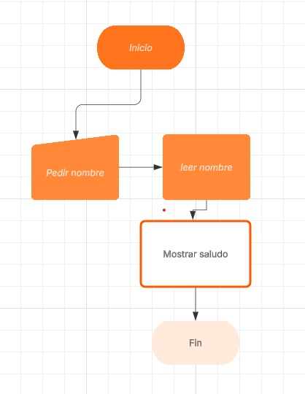

Ejercicio 2: Determinar si un Número es Par o Impar Problema: Crear un algoritmo que determine si un número ingresado por el usuario es par o impar. Explicación: Un número es par si al dividirlo entre 2 su residuo es 0, de lo contrario es impar.

Pasos: 1. Iniciar el proceso.

2. Pedir al usuario que ingrese un número. 3. Leer el número ingresado.

4. Verificar si el número es divisible por 2.

- Si el residuo es 0, mostrar 'El número es par'.

- Si el residuo no es 0, mostrar 'El número es impar'.

5. Finalizar el proceso.

DIAGRAMA DE FLUJO

1. Óvalo: Escribe "Inicio".

2. Flecha: Conecta el óvalo a un paralelogramo que diga "Pedir número".

3. Flecha: Conecta el paralelogramo a un rectángulo que diga "Leer número".

4. Flecha: Conecta el rectángulo a un rombo que diga "¿Número divisible por 2?".

o Flecha "Sí": Conecta a un rectángulo que diga "Mostrar 'Es par'".

o Flecha "No": Conecta a un rectángulo que diga "Mostrar 'Es impar'".

5. Flecha: Conecta ambos rectángulos a un óvalo que diga "Fin".

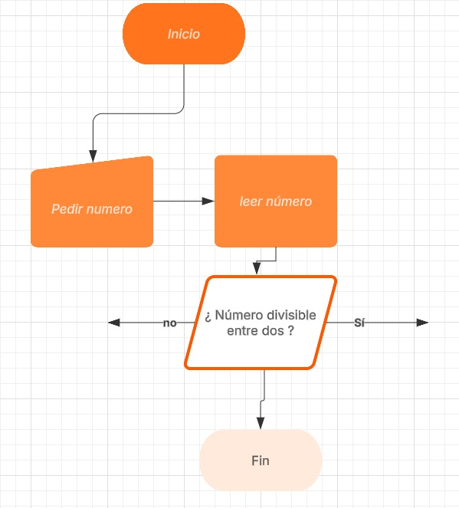

Ejercicio 3: Conversión de Temperatura Problema: Crear un algoritmo que convierta grados Celsius a Fahrenheit. Explicación: Para convertir grados Celsius a Fahrenheit usamos la fórmula: F = (C × 9/5) + 32. Pasos:

1. Iniciar el proceso.

2. Pedir al usuario que ingrese la temperatura en grados Celsius.

3. Leer la temperatura ingresada.

4. Aplicar la fórmula F = (C × 9/5) + 32. 5. Mostrar el resultado en grados Fahrenheit.

6. Finalizar el proceso.

DIAGRAMA DE FLUJO

1. Óvalo: Escribe "Inicio".

2. Flecha: Conecta el óvalo a un paralelogramo que diga "Pedir temperatura en Celsius".

3. Flecha: Conecta el paralelogramo a un rectángulo que diga "Leer temperatura".

4. Flecha: Conecta el rectángulo a otro rectángulo que diga "Aplicar fórmula F = (C × 9/5) + 32".

5. Flecha: Conecta el rectángulo a otro rectángulo que diga "Mostrar resultado en Fahrenheit".

6. Flecha: Conecta el último rectángulo a un óvalo que diga "Fin".

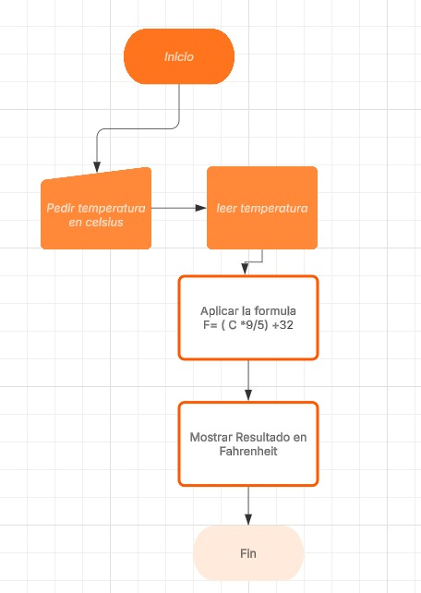

Ejercicio 4: Calcular el Área de un Triángulo Problema: Crear un algoritmo que calcule el área de un triángulo dado su base y altura. Explicación: La fórmula del área del triángulo es: Área = (Base × Altura) / 2. Pasos:

1. Iniciar el proceso.

2. Pedir al usuario que ingrese la base del triángulo.

3. Pedir al usuario que ingrese la altura del triángulo.

4. Leer la base y la altura ingresadas.

5. Aplicar la fórmula del área.

6. Mostrar el resultado del área del triángulo.

7. Finalizar el proceso.

DIAGRAMA DE FLUJO

1. Óvalo: Escribe "Inicio".

2. Flecha: Conecta el óvalo a un paralelogramo que diga "Pedir base".

3. Flecha: Conecta el paralelogramo a otro paralelogramo que diga "Pedir altura".

4. Flecha: Conecta el paralelogramo a un rectángulo que diga "Leer base y altura".

5. Flecha: Conecta el rectángulo a otro rectángulo que diga "Aplicar fórmula Área = (Base × Altura) / 2".

6. Flecha: Conecta el rectángulo a otro rectángulo que diga "Mostrar área".

7. Flecha: Conecta el último rectángulo a un óvalo que diga "Fin".

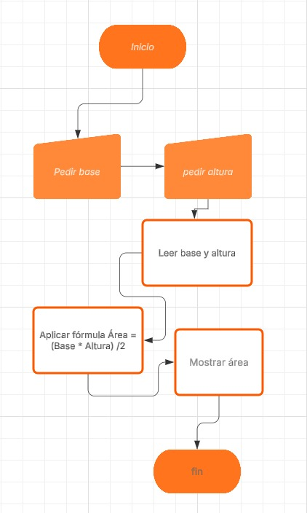

Problema: Crear un algoritmo que determine si un año ingresado por el usuario es bisiesto. Explicación: Un año es bisiesto si es divisible por 4, pero no por 100, salvo que también sea divisible por 400. Pasos:

1. Iniciar el proceso.

2. Pedir al usuario que ingrese un año.

3. Leer el año ingresado.

4. Aplicar las siguientes reglas:

- Si el año es divisible por 400, es bisiesto.

- Si el año es divisible por 100 pero no por 400, no es bisiesto.

- Si el año es divisible por 4 pero no por 100, es bisiesto.

- En cualquier otro caso, no es bisiesto.

5. Mostrar el resultado.

6. Finalizar el proceso.

DIAGRAMA DE FLUJO

1. Óvalo: Escribe "Inicio".

2. Flecha: Conecta el óvalo a un paralelogramo que diga "Pedir año".

3. Flecha: Conecta el paralelogramo a un rectángulo que diga "Leer año".

4. Flecha: Conecta el rectángulo a un rombo que diga "¿Año divisible por 400?". o Flecha "Sí": Conecta a un rectángulo que diga "Mostrar 'Es bisiesto'".

o Flecha "No": Conecta a otro rombo que diga "¿Año divisible por 100?".

§ Flecha "Sí": Conecta a un rectángulo que diga "Mostrar 'No es bisiesto'".

§ Flecha "No": Conecta a otro rombo que diga "¿Año divisible por 4?".

§ Flecha "Sí": Conecta a un rectángulo que diga "Mostrar 'Es bisiesto'".

§ Flecha "No": Conecta a un rectángulo que diga "Mostrar 'No es bisiesto'".

5. Flecha: Conecta todos los rectángulos a un óvalo que diga "Fin".

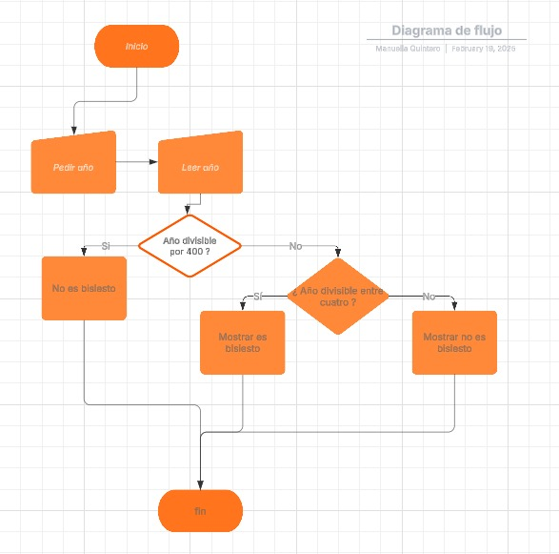

MODULO 2

Ejercicio 2: Calcular la edad Problema:

Crear un diagrama de flujo que solicite el año de nacimiento del usuario y calcule su edad actual.

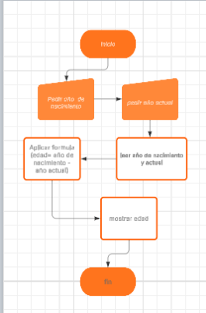

Ejercicio 4: Suma de dos números Problema:

Crear un diagrama de flujo que solicite dos números y muestre su suma.

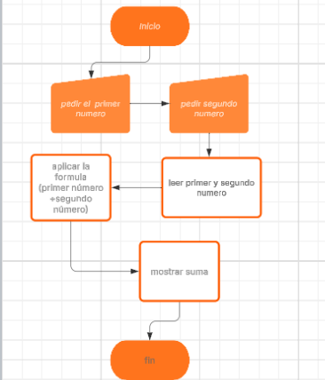

Ejercicio 5: Multiplicación de dos números

Problema: Crear un diagrama de flujo que solicite dos números y muestre su producto.

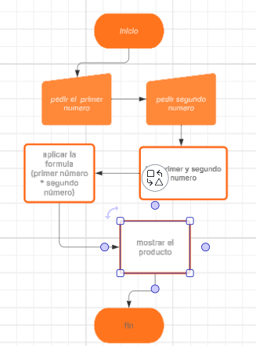

MODULO 3

Ejercicio 6: Número par o impar

Problema: Crear un diagrama de flujo que determine si un número ingresado por el usuario es par o impar.

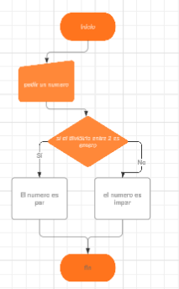

Ejercicio 7: Mayor de edad

Problema: Crear un diagrama de flujo que determine si un usuario es mayor o menor de edad.

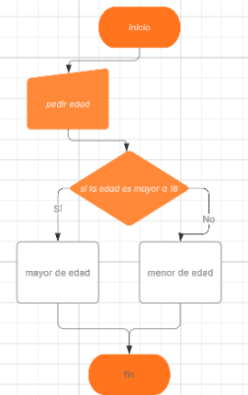

Ejercicio 8: Comparar dos números

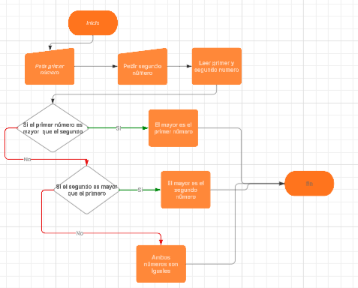Problema: Crear un diagrama de flujo que compare dos números y muestre cuál es mayor.

Ejercicio 9: Verificar si un número es positivo o negativo

Problema: Crear un diagrama de flujo que indique si un número ingresado es positivo, negativo o cero.

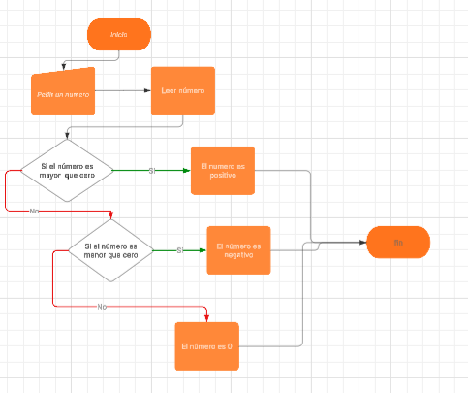

Ejercicio 10: Aprobar o reprobar un examen

Problema: Crear un diagrama de flujo que determine si un estudiante aprobó un examen según su calificación.

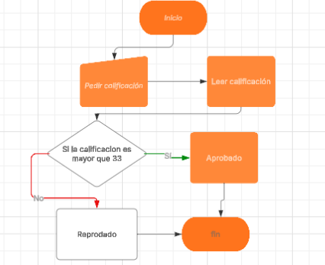

Ejercicio 11: Contar del 1 al 5

Problema: Crear un diagrama de flujo que muestre los números del 1 al 5 en pantalla.

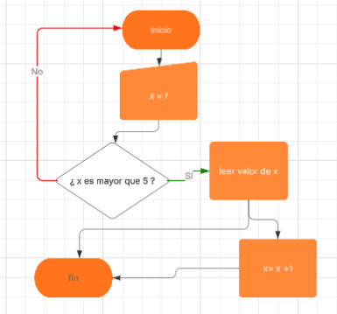

Ejercicio 12: Contar del 1 al 10

Problema: Crear un diagrama de flujo que muestre los números del 1 al 10

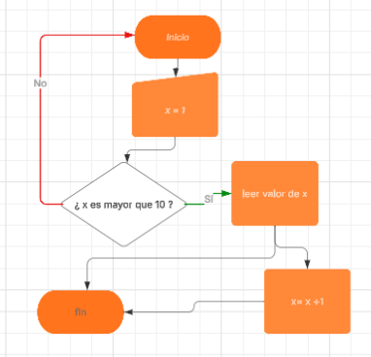

Ejercicio 13: Sumar los primeros 10 números naturales

Problema: Crear un diagrama de flujo que sume los primeros 10 números naturales.

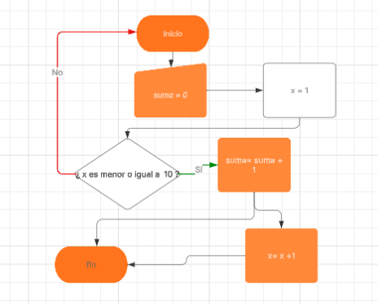

Ejercicio 14: Tabla de multiplicar del 5

Problema: Crear un diagrama de flujo que muestre la tabla de multiplicar del 5.

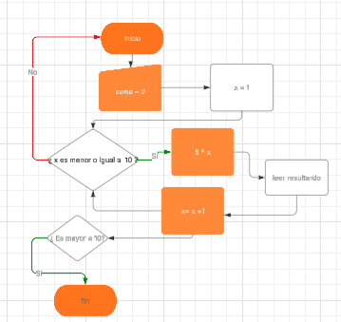

Ejercicio 15: Factorial de un número

Problema: Crear un diagrama de flujo que calcule el factorial de un número ingresado.

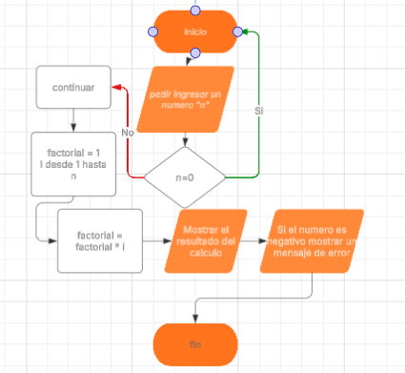

Ejercicio 16: Determinar el mayor de tres números

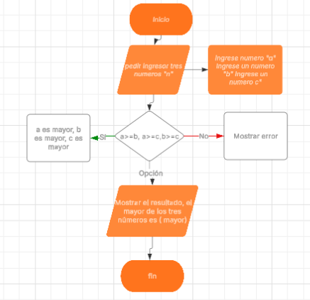

Ejercicio 17: Calcular el promedio de 3 calificaciones

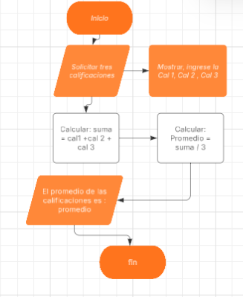

Ejercicio 18: Convertir kilómetros a millas

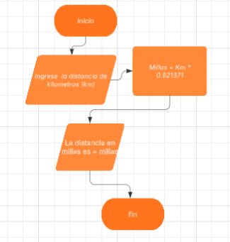

Ejercicio 19: Determinar si un número es primo

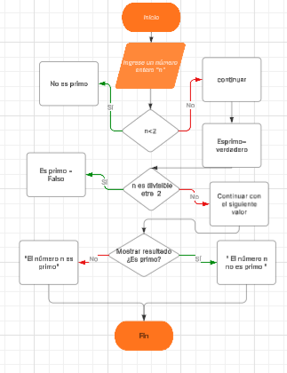

Ejercicio 20: Contar los números pares hasta 50

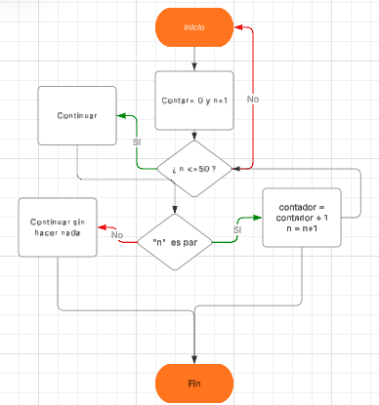

Ejercicio 21: Sumar los números impares hasta 20

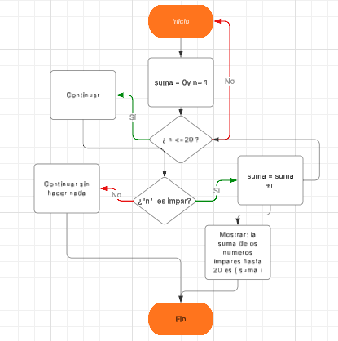

Ejercicio 23: Simular una calculadora con suma, resta, multiplicación y división

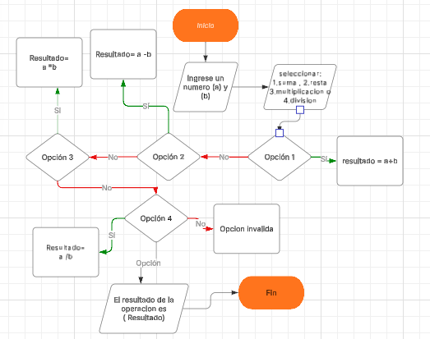

Ejercicio 24: Determinar si un número es múltiplo de 3

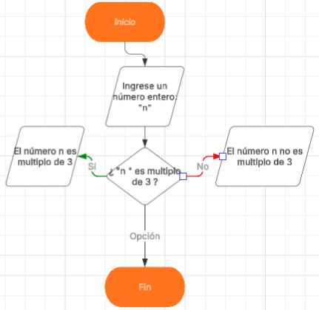

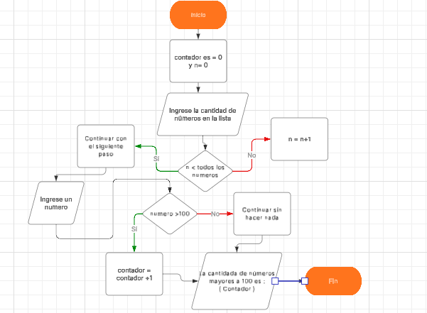Ejercicio 25: Contar cuántos números son mayores a 100 en una lista

Ejercicio 26: Determinar la cantidad de cifras de un número

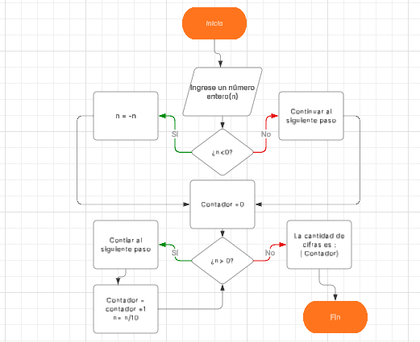

Ejercicio 27: Determinar si un número es capicúa

Ejercicio 28: Calcular el área de un círculo

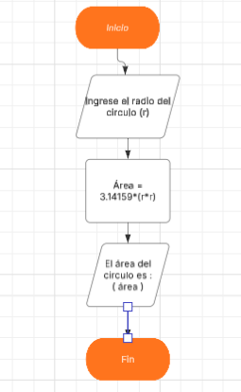

Ejercicio 30: Simulación de un cajero automático con opciones de retiro y consulta de saldo

